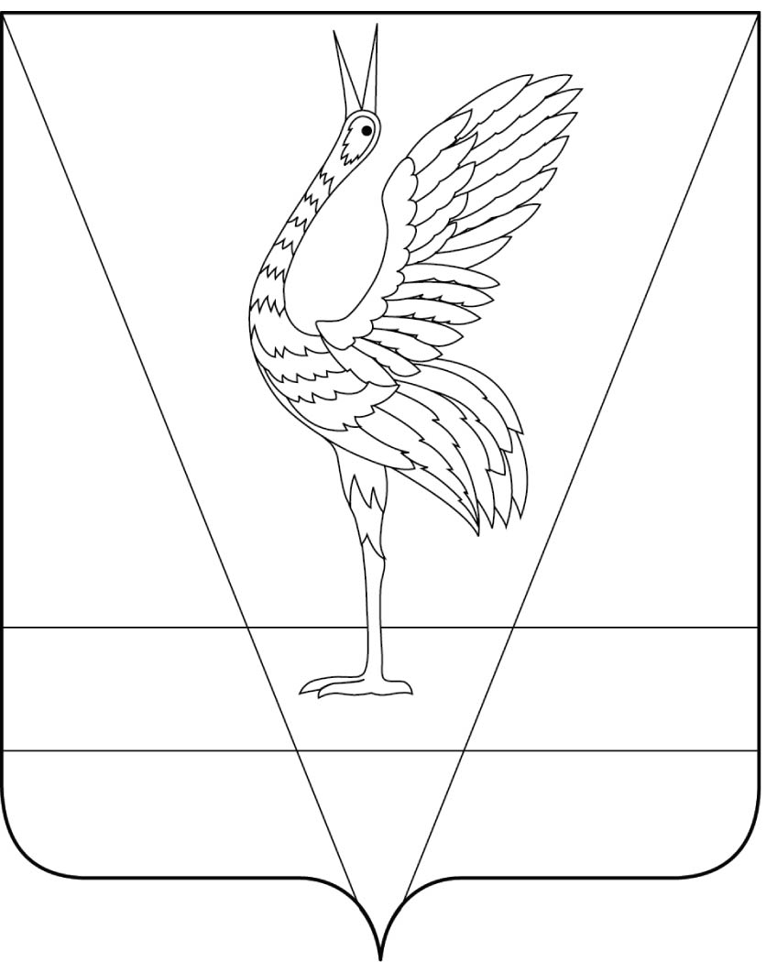

АДМИНИСТРАЦИЯ УЖУРСКОГО РАЙОНА

КРАСНОЯРСКОГО КРАЯ

ПОСТАНОВЛЕНИЕ

11.12.2023 г. Ужур № 947

О признании утратившим силу постановления администрации Ужурского района Красноярского края от 02.03.2017 № 101 «О создании Общественного Совета при главе района»

В связи с созданием Общественной палаты Ужурского района Красноярского края, руководствуясь Уставом Ужурского района, ПОСТАНОВЛЯЮ:
1. Постановление администрации Ужурского района Красноярского края от 02.03.2017 № 101 «О создании Общественного Совета при главе района» признать утратившим силу.
2. Контроль за исполнением постановления возложить на заместителя главы по социальным вопросам В.А. Богданову.
3. Настоящее Постановление вступает в силу в день, следующий за днем его официального опубликования в специальном выпуске районной газеты «Сибирский хлебороб».

Глава района К.Н. Зарецкий

